中央党校（国家行政学院）

博士研究生网络远程复试操作指南

我校（院）2022年博士研究生网络远程复试采用中国移动云考场远程考试系统（以下简称“云考场”）进行。请各位复试考生，认真阅读以下操作指南，按照要求提前准备相应软硬件设备，熟悉操作流程，并按照后续公布的模拟测试及正式复试时间参加考试。
- 考生设备要求
考生采用“双机位+双网络”模式参加考试，即需要两部带摄像头的设备，分别使用有线网络/无线宽带以及4G（5G）网络。
（一）主机位
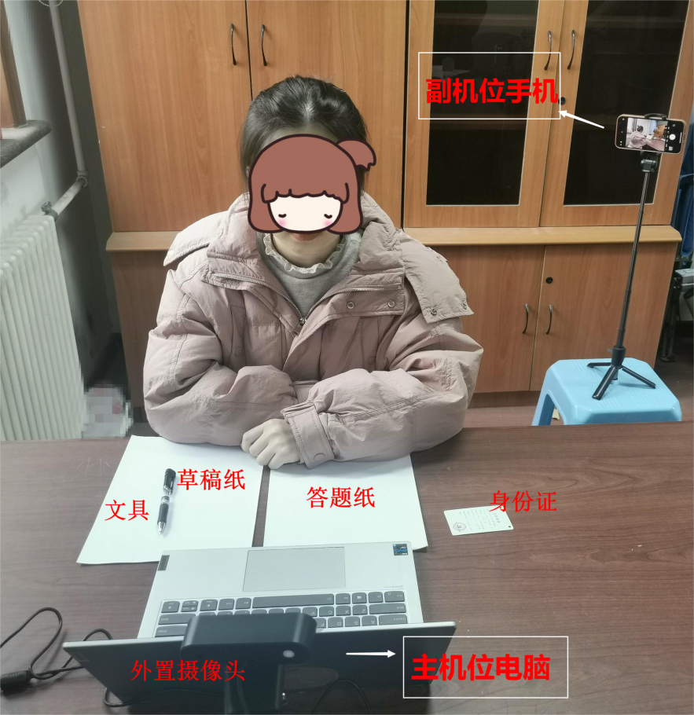

考生主机位示意图
1.考生主机位使用台式机或笔记本电脑，摆放于考生正面，建议采用有线网络连接。为保证考试效果，电脑端建议加配备外置高清摄像头、摄像头支架、麦克风、音响(不得使用耳机)。如果笔记本电脑配置有摄像头、话筒、音响且主机位画面效果能够达到考试要求，可无需另行配置。
2.考试时，考生正向面对主机位，保证头肩部、双手、上半身出现在画面中，面部清晰可见。不得遮挡面部、耳朵等部位，不得佩戴帽子、墨镜、耳饰、耳机、口罩，以及智能手表、智能手环、智能眼镜等电子设备。
3.考生桌面除身份证、草稿纸、必要文具，考试用电脑和鼠标外，不得有其他物品。
4.考试全程考生应注视摄像头或低头准备作答，不得望向其他方向。不得中途离场。
5.电脑需安装win7或win10操作系统（不支持win8操作系统），显示屏不得粘贴防偷窥保护膜。
6.考试期间关闭电脑无关程序，防止来信、来电打扰。
（二）副机位
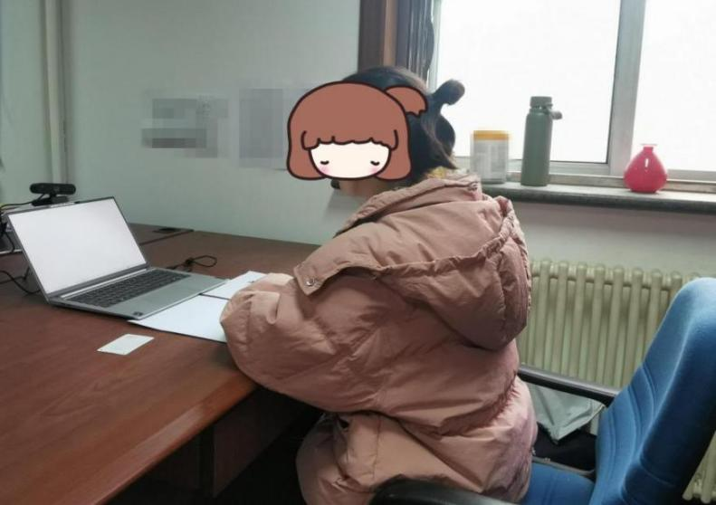

考生副机位视角效果图
1.考生副机位使用安卓系统或iOS系统的手机（不能使用平板电脑），摆放于考位左侧后上方，呈45°斜下拍摄，监控考生周边环境。
2.副机位须呈现考生侧面及考试桌面，主机位屏幕在画面中应清晰可见。
3.副机位建议使用畅通的4G（5G）网络（不得与主机位使用同一网络，防止双机位同时掉线）。
4.副机位手机应横向摆放，建议使用手机支架保持画面稳定、角度适宜。
5.考试期间关闭手机无关程序，防止来信、来电打扰。
二、软件下载及安装
云考场软件下载地址：https://down.yunkaoai.com/
（一）电脑端下载及安装
浏览器打开软件下载地址，选择相应的客户端（“Windows下载”或“Mac下载”）进行下载，安装时，请注意以下内容：
1.Windows操作系统初次使用客户端时，安全软件可能会弹出提示，点击“允许”即可。
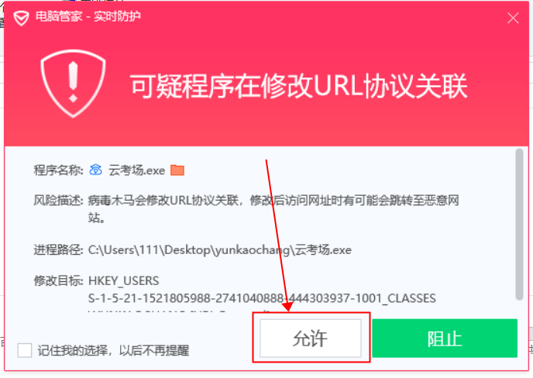
2.Mac系统初次使用客户端时可能会提示“来自身份不明的开发者”，请根据提示进行以下操作：
（1）点击“好”；
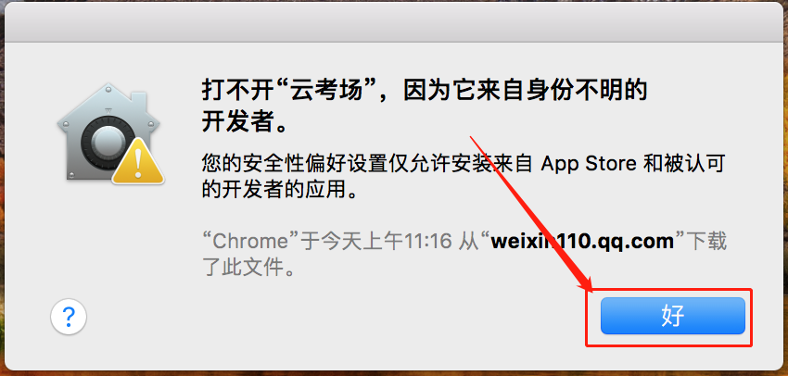
（2）打开系统设置偏好中的“安全与隐私”；
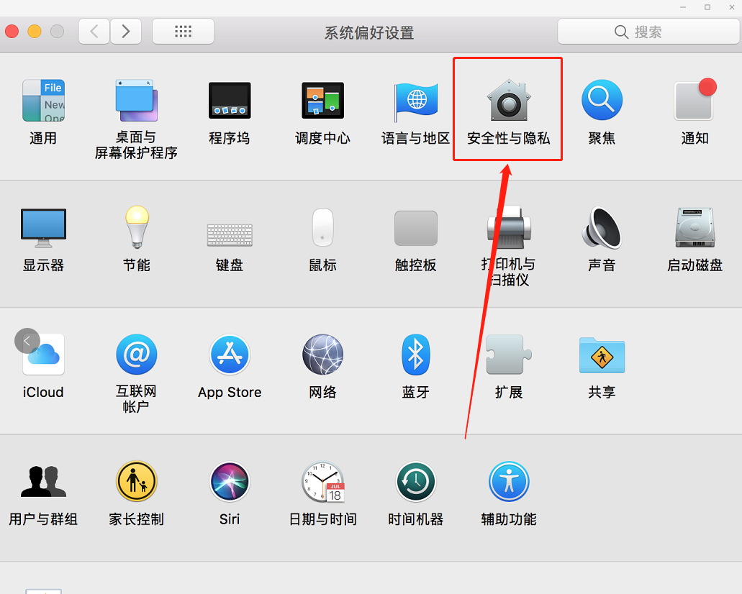
（3）选择“仍要打开”。
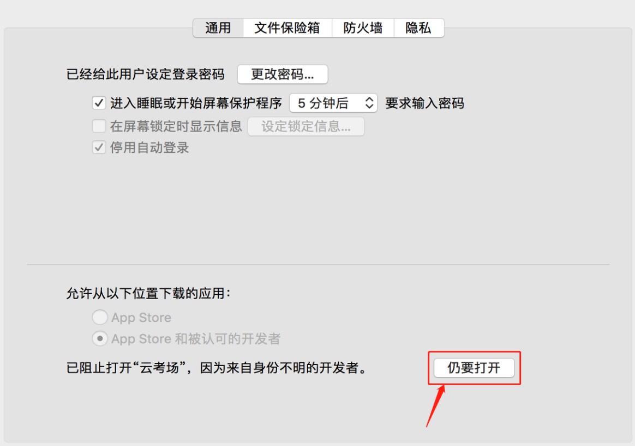
（二）手机端下载及安装
使用手机浏览器打开软件下载地址，选择“Android下载”或“iOS下载”，扫描二维码下载“云考场-专业版”手机APP。iOS系统也可直接在App Store里搜索“云考场-专业版”进行下载，下载完成后安装。
（三）注意事项
1.电脑端登录系统前，请关闭电脑全部的安全软件，以防误删、误阻止。
2.须将手机屏幕锁定设置成“永不”，避免因手机锁屏造成摄像头无法提供视频画面（手机无此功能可忽略）。
3.电脑调试过程中会有使用摄像头、麦克风等安全提示，一律点击允许。
三、软件使用介绍
以下介绍电脑客户端基本功能及操作方法，手机端功能及操作基本一致，建议手机端仅作为副机位进行考场环境监控。
（一）考前

1.登录
（1）打开“云考场”客户端；
（2）选择角色：我是考生；
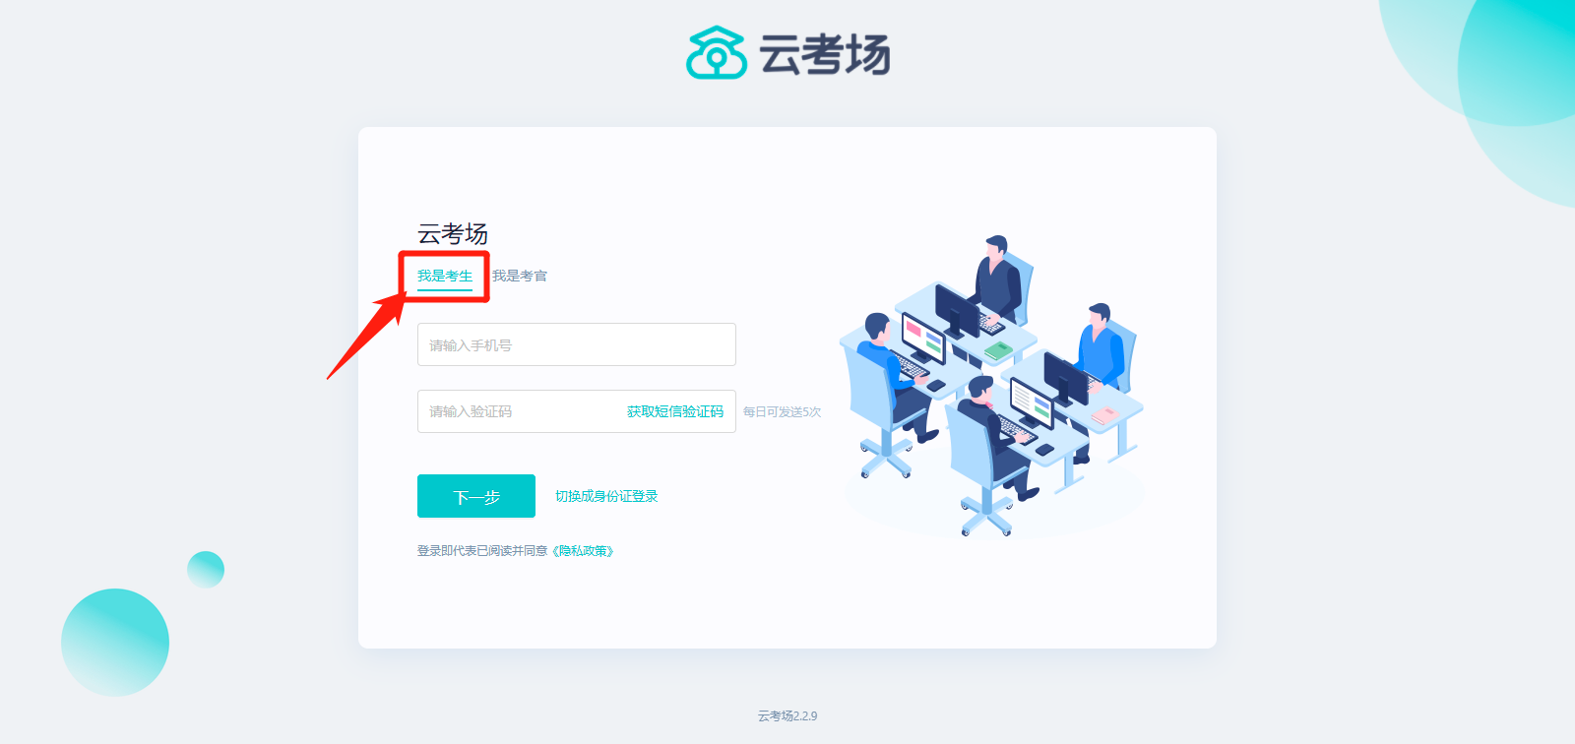
（3）输入手机号（报考时填写的移动电话）；
（4）获取并填写短信验证码；
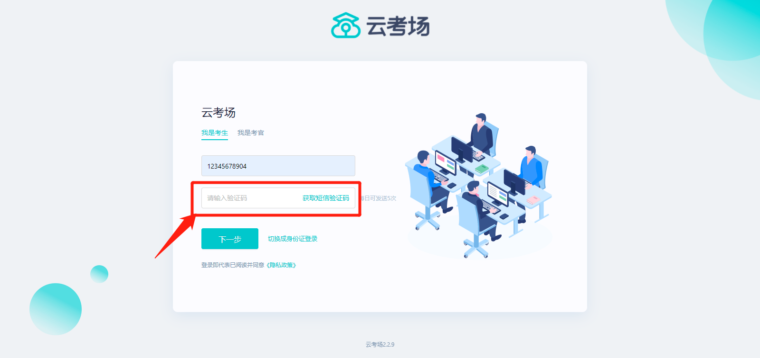
（5）选择学校（统一选择“2022中央党校（国家行政学院）”）；
（6）选择学院（统一选择“研究生院”）。
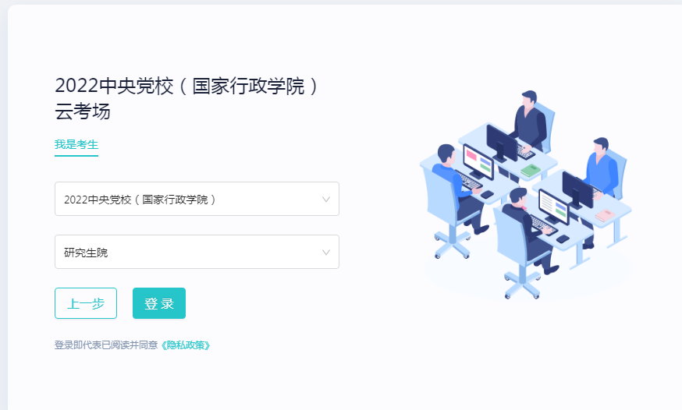
考生如果在登录平台时遇到登录不进去或者账号不存在的情况，请及时联系研招办（010-62804348）。

2.选择并进入业务
考生可能有多个考试业务，需要点击进入相应考试业务。
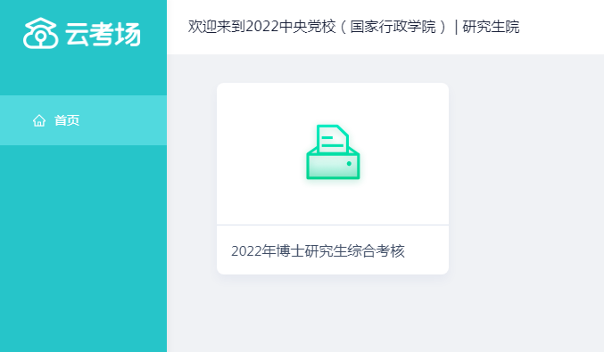

3.选择专业
选择需要进入的专业，点击“进入”即可。
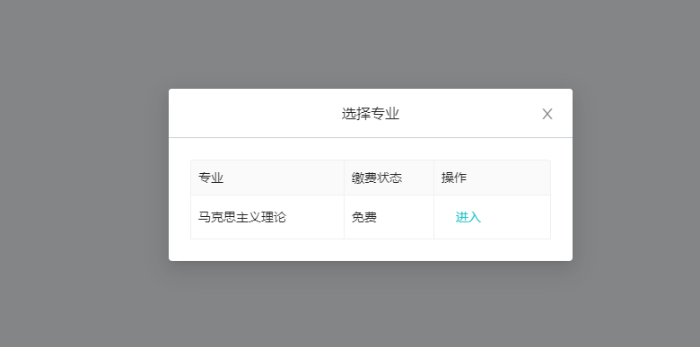

4.查看学校、学院公告
请考生认真阅读学校及学院公告，了解考试要求和考场规则。
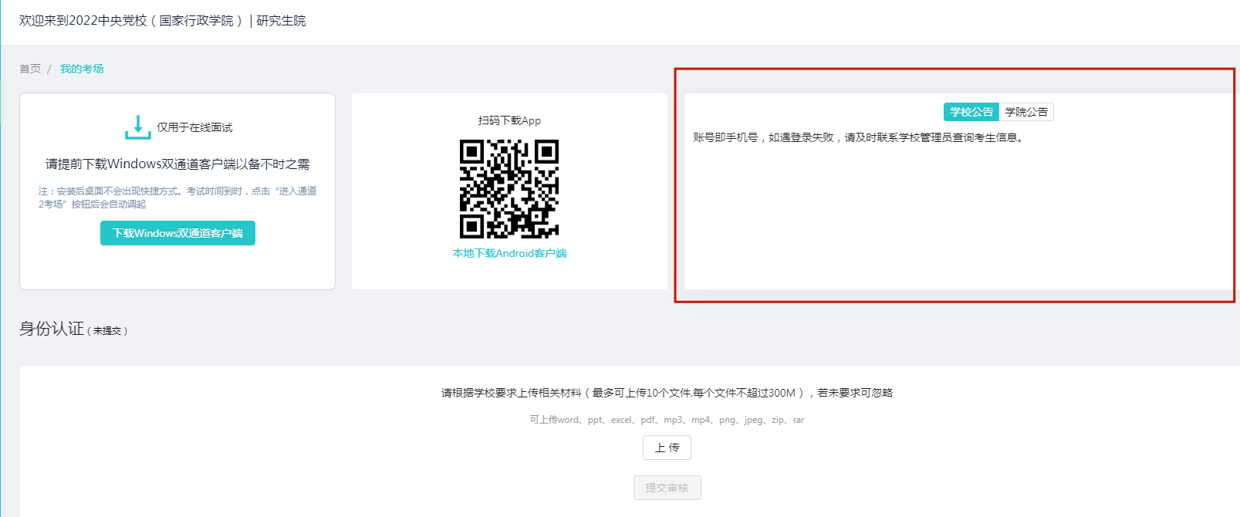

5.考生信息审核
按照《中共中央党校（国家行政学院）2022年博士研究生招生复试和录取办法》中“复试资格审查”部分的具体要求，上传资格审查材料。
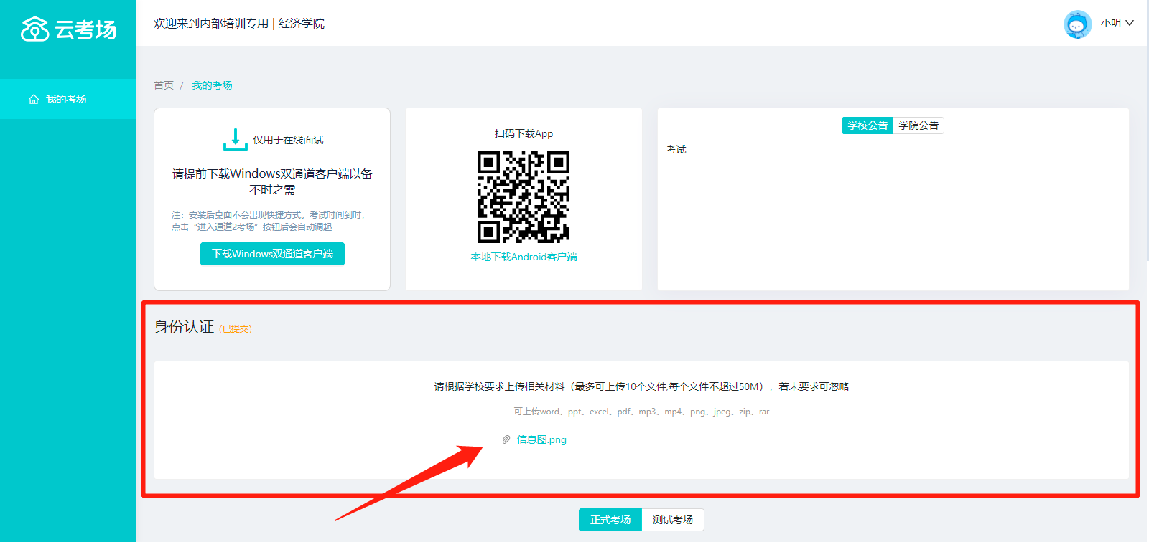

6.核对考场
查看本人正式考场和测试考场信息，包括考场类型、专业、名称、考试类型、状态等，若有疑问及时联系研招办。考场一般在模拟测试前一天设置完成，请考生及时查看。
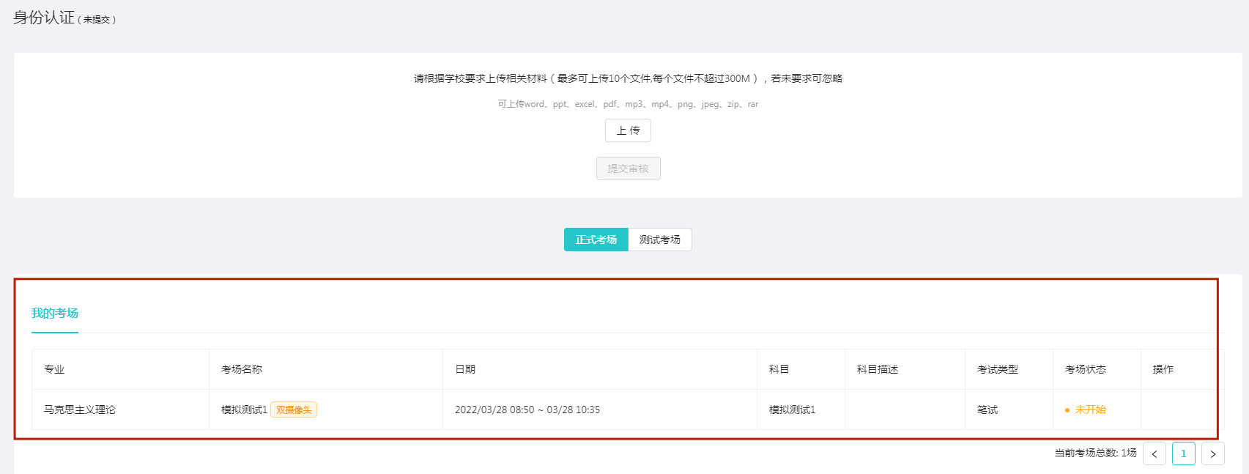

考中

1.点击“进入考场”按钮
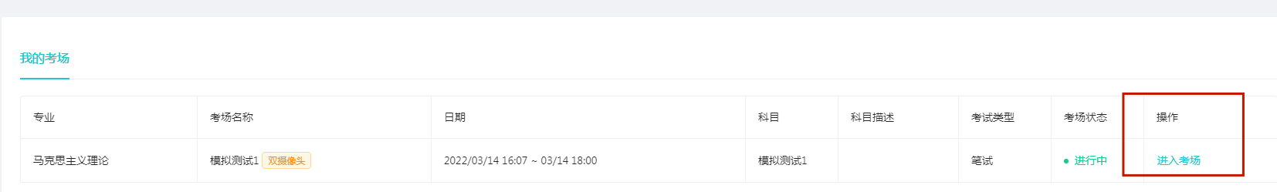

2.根据业务流程进行相应的步骤
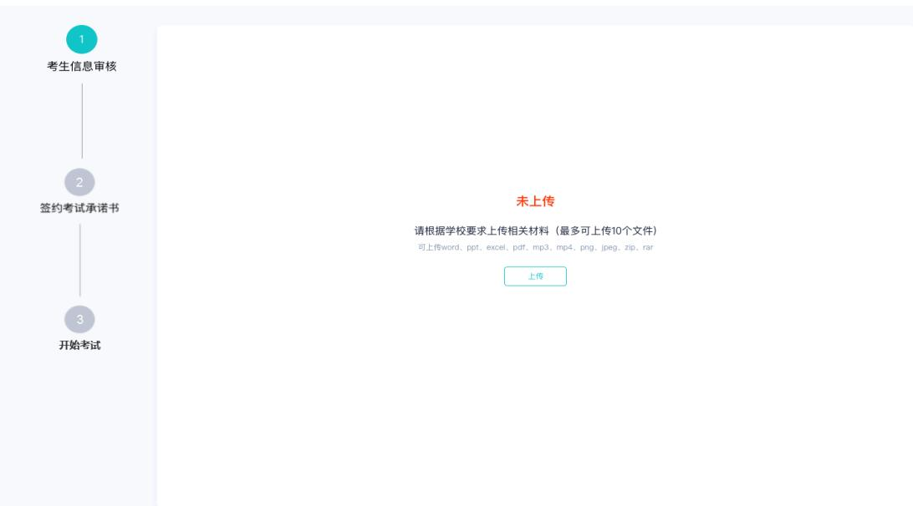

3.签约考试承诺书
考生应认真阅读承诺书，在平台内点击“同意”即视同签约。
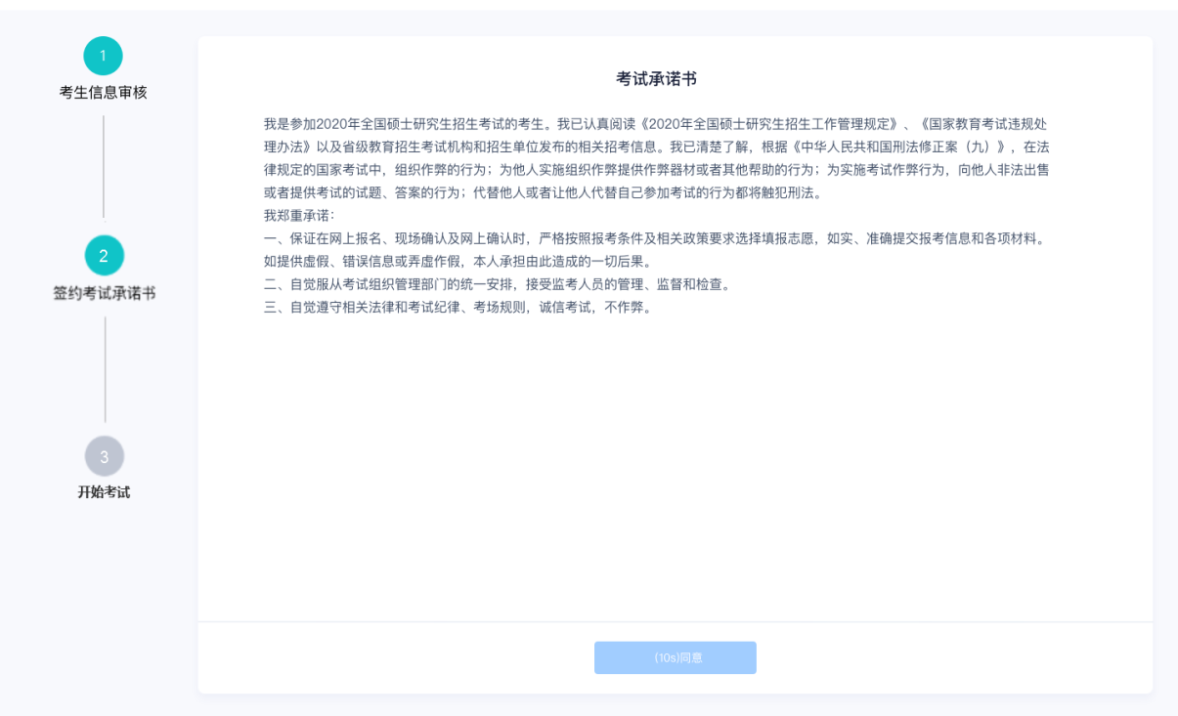

4.开始考试
选择要进行的科目点击“进入考场”按钮。
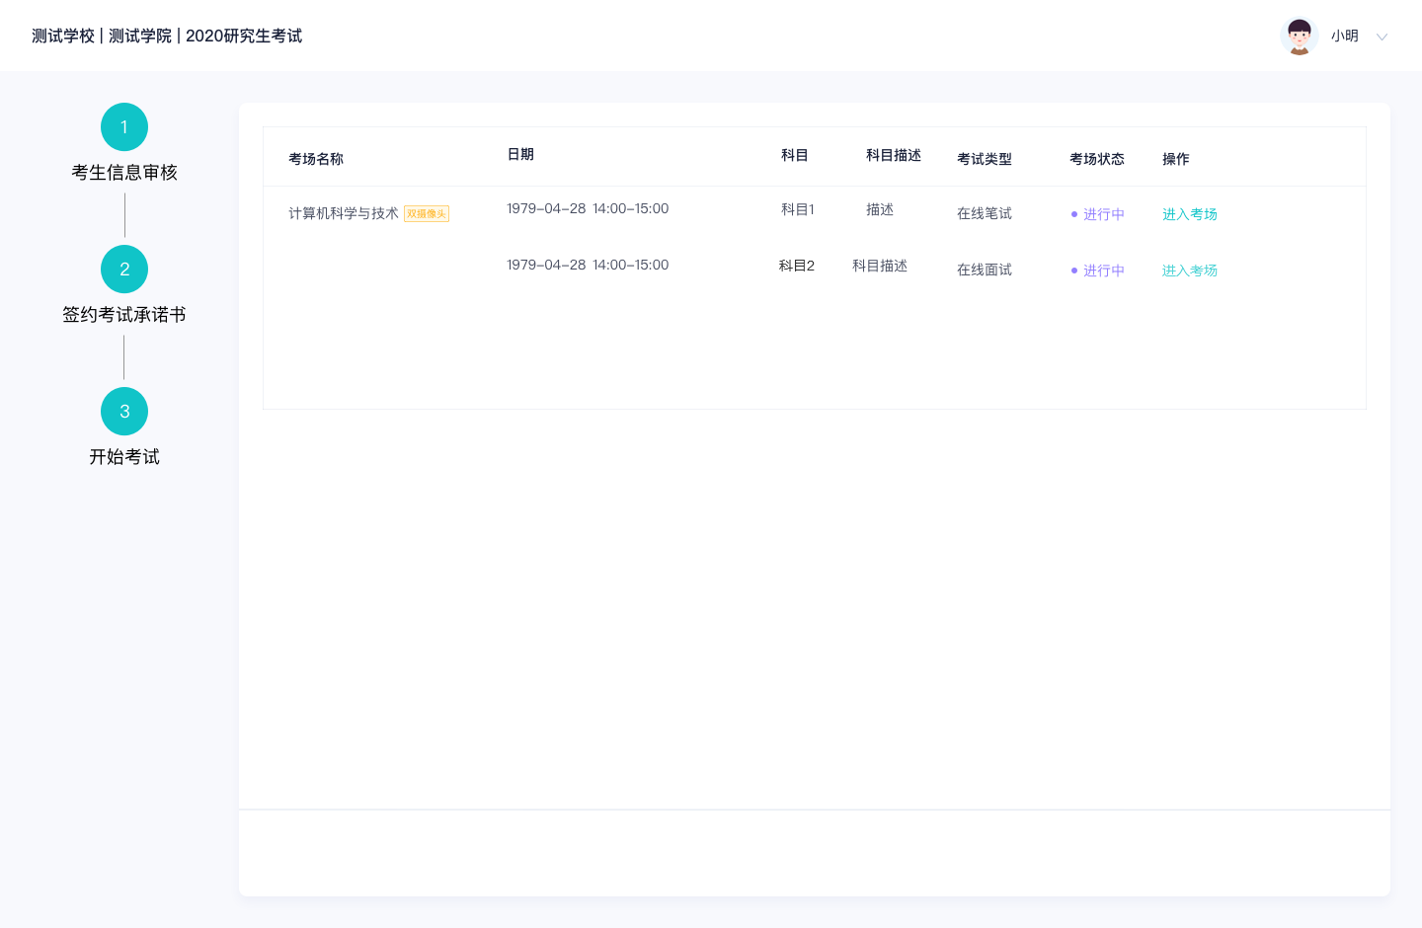

5.人脸识别
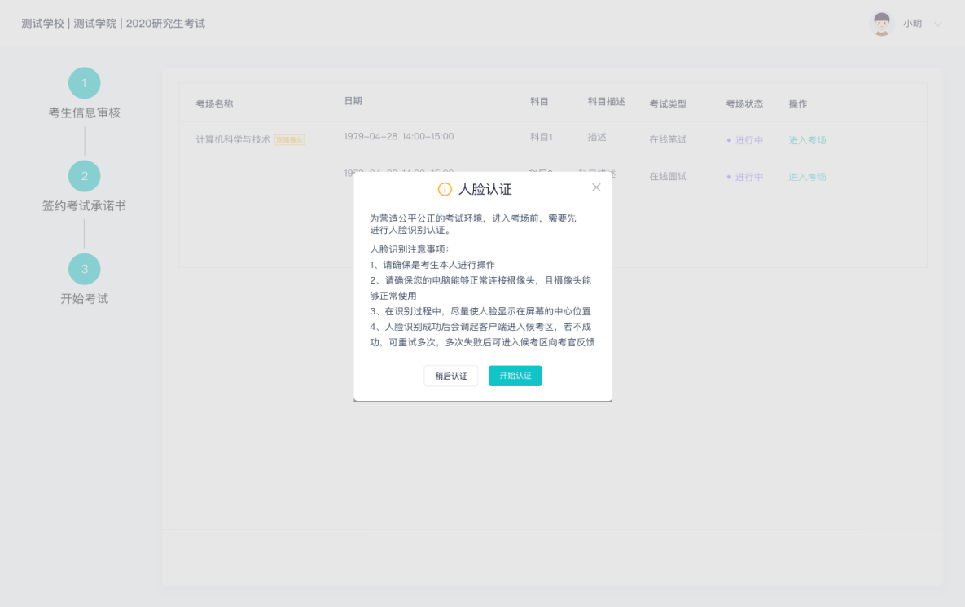
进行活体检测和人脸识别认证，将脸对准在识别框内。
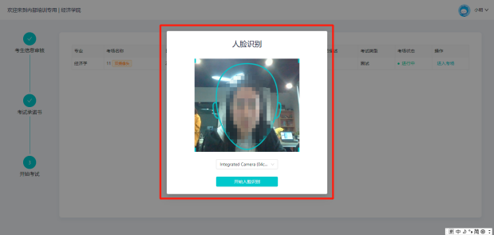
系统对接公安部数据，若认证成功可进入候考区，若认证失败可点击“重试”。若一直认证失败也可进入候考区，但在考官界面会提示“人脸识别认证未通过”，考生须将身份证原件在面试中展示给考官，进行“人证对比”。考试过程中，考官可以查看人脸识别时的截图。

6.进入考试房间
考生会先进入候考区，需要进行设备调试。
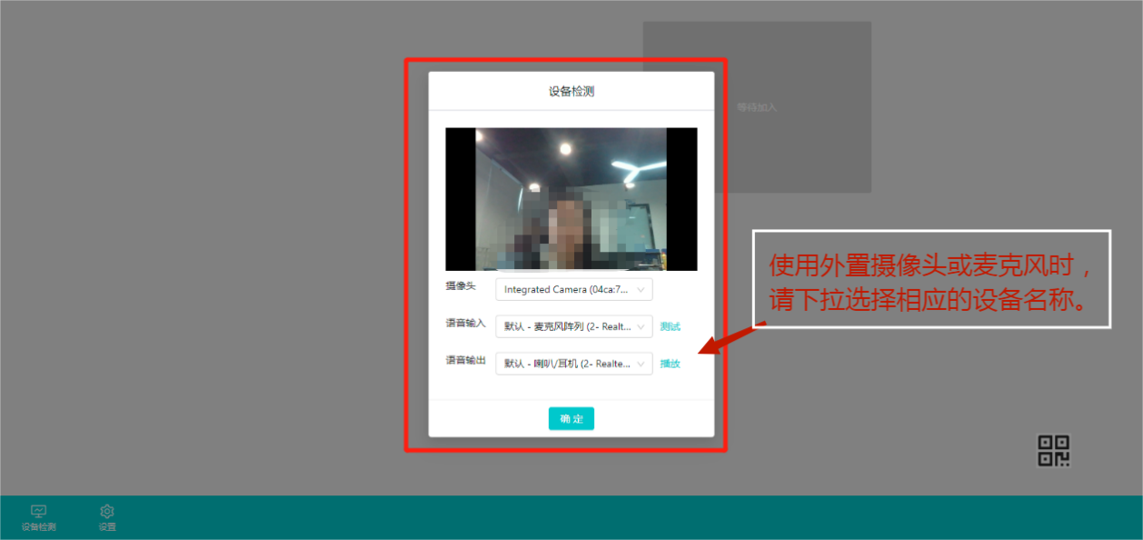
随后需进行二机位设置：考生需打开“云考场”移动端扫描一机位页面提供的二维码加入副机位。
手机APP直接点击“扫描二维码”。
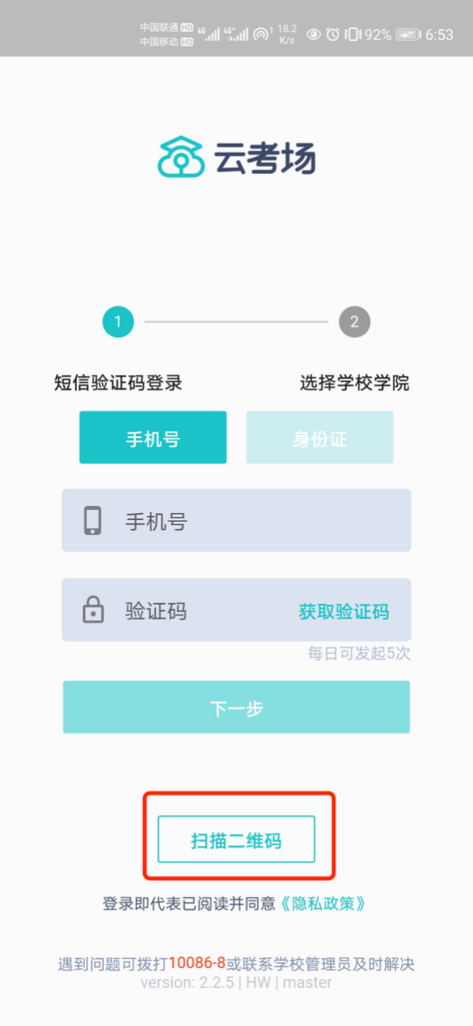
进入后，先确认考生信息，再点击“加入第二摄像头”。
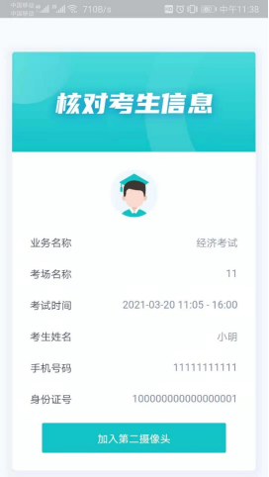
当候考官选择与考生进行对话时，考生可以看到候考官的画面并与候考官进行音视频交流。
候考官需要与考生逐一进行音视频交互测试、双机位调整及考场环境检查，请考生按时进入考场后，在候考区耐心等候。
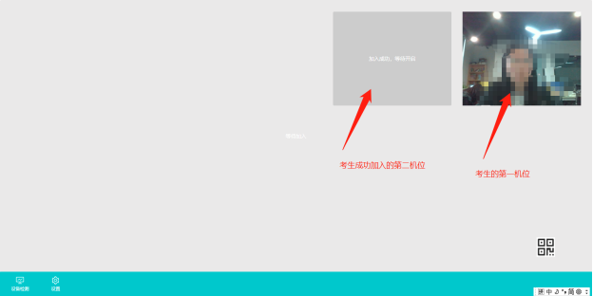
当轮到该生进行面试时，该生在候考区会收到面试邀请。
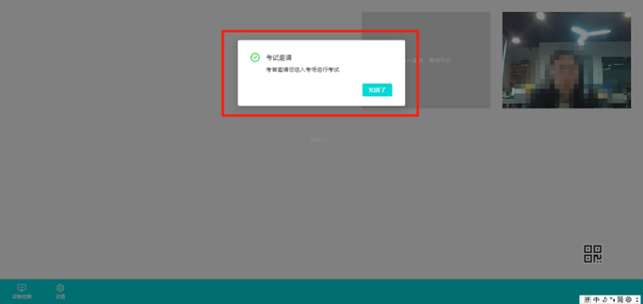
点击“进入考场”按钮，考生会从候考区切换到考场进行面试。
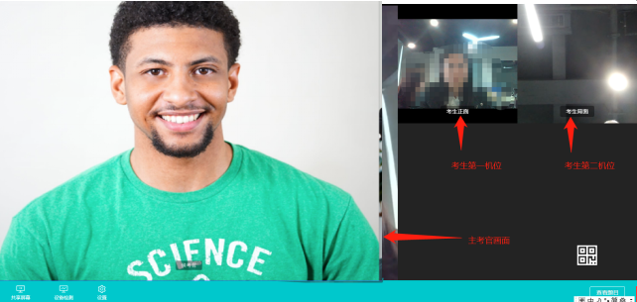

（三）考后
考试结束时，考生会收到结束提醒。
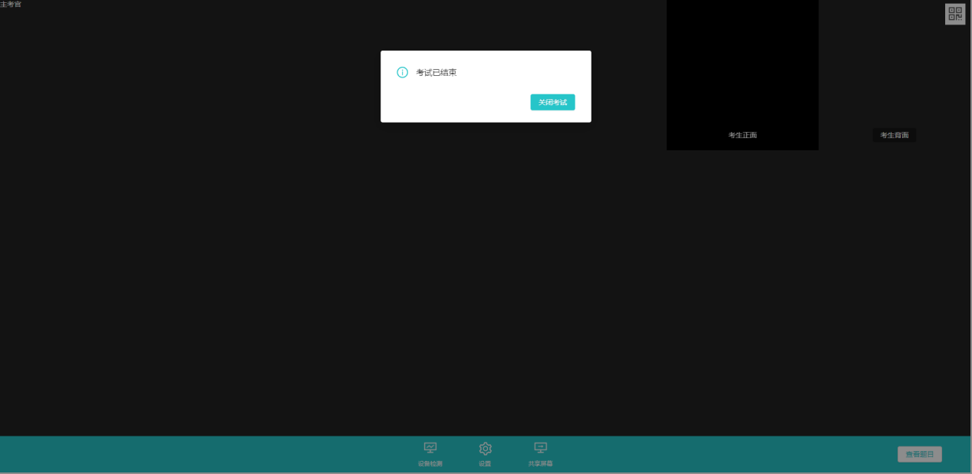
点击“关闭考试”按钮退出考场。
四、考生复试环境要求
1.考生应选择独立、无干扰、可封闭的房间作为复试场所，确保安静整洁、光线适宜。
2.房间内设置两张可放置电脑和手机的桌（架）子、一个座位，其中放置电脑的桌子应靠墙摆放；除复试要求的设备和物品外，考试独立空间内不得放置任何复试相关资料；考生座位1.5米范围内不得存放、悬挂任何书刊、报纸、文字资料、电子设备等。
3.房间内应配置无线宽带（建议10M带宽以上）或畅通的4G（5G）网络，建议主机位电脑端采取有线网络连接。
4.禁止考生对复试过程录音、录像和录屏，禁止考生将复试相关信息泄露或公布；复试全程只允许考生一人在复试房间，禁止他人进出。
五、复试考核基本流程
我校（院）网络远程复试基本按照以下流程进行，考生可提前阅读了解，实际复试考核流程以各复试小组工作流程为准。
1.考生进入考场候考。
2.复试秘书与考生进行网络、音频、视频测试。
3.复试秘书确认考生身份，考生手持身份证、空白草稿纸（限1张）、文具等进行展示。
4.复试秘书在面试系统中邀请考生进入复试，双方接通面试系统。
5.复试秘书检查考生考试环境，要求考生持手机（副机位）环绕360度展示复试场所。
6.复试秘书要求考生关闭电脑和手机中除面试系统外的其他应用程序。
7.复试秘书要求考生设置双机位，确认双机位设置符合要求。
8.复试主考官向考生宣读考试纪律。
9.复试主考官宣布复试开始。
10.复试进行。
11.复试主考官宣布考试结束。
六、重要事项提醒
1.考生在模拟测试前，务必按要求将用于远程复试的网络设备和环境准备好。模拟测试时，必须使用复试当天要使用的设备和环境进行测试。测试完成后，保持设备的最终设置不得更改。
2.正式复试前，考生需关闭屏幕保护、外放音乐、闹钟等可能影响复试的应用程序。尤其注意关闭微信、QQ等聊天软件，以及各类文本、图片、存储软件、浏览器、查询、翻译、录音、录屏、录像等影响考试公平的软件，一经发现，一律按违规处理。
3. 考生在开考前，应关闭房门并在房门外张贴告示“考试中，请勿打扰”，关闭窗户、拉上窗帘，等待考试开始。复试过程中，如有除考生以外的任何人进入考场，一律按违规处理。
4.复试时，考生仅可准备1张白纸和1支笔用于书写答题思路，白纸和笔考前须做展示。
5.考生须在正式复试开始前半小时登入考场，进入候考室耐心等候。
6.整场复试期间考生应保证与实人验证照片的可对比性，不得过度修饰颜容，保证面部清晰可见，头发不遮挡面部、耳部，不得佩戴帽子、耳饰、口罩、耳机，不得佩戴智能手表、智能手环、智能眼镜等电子设备。
7.复试中，考生端面试系统须全程全屏显示。复试全程，考生不得自行或允许他人截图、摄录、拍照、录屏、录音复试情况，不得与外界有任何其他音视频交互。复试全程及复试后，禁止考生将考试相关信息泄露或公布。否则，一律按违规处理。
8.考生进入考场直至复试结束期间，考生不得私自离开视频画面范围，不得私自离开座位，否则一律按违规处理。
9.考生必须按照规定时间进入考场候考，迟到考生不得再进入考场。迟到考生一律按本场考试成绩0分记录。
10.考生未经监考官同意，擅自退出考场的，视为主动放弃本场考试。
11.考试过程中如发生设备或网络故障等特殊情况，考生应立即主动联系研招办说明情况，等待进一步安排。
七、特殊情况处理
因环境、条件所限，短期内无法克服，远程网络复试确有困难的考生，请及时与我校（院）研招办联系。联系电话：010-62804348。

